**УДК **004.032.26****

**ПРОТОТИП ПРОГРАММНОГО ОБЕСПЕЧЕНИЯ ДЛЯ ВИЗУАЛЬНОГО КОНСТРУИРОВАНИЯ НЕЙРОННЫХ СЕТЕЙ НА ОСНОВЕ ПРИНЦИПОВ BLUEPRINT**

*А.А. Лузинсан, студентка гр. 430-2*

*научный руководитель: Захарова А.А., профессор, д.т.н, доц.  
г. Томск, ТУСУР, luzinsan@mail.ru*

Аннотация:в условиях экспоненциального роста сферы искусственного интеллекта и машинного обучения, разработка интуитивных и доступных инструментов для конструирования нейронных сетей становится важной задачей. Предлагаемый в статье прототип программного обеспечения нацелен на обеспечение начинающих пользователей понятным и бесплатным инструментом, основанным на принципах blueprint [1], что делает процесс создания, обучения и применения моделей намного быстрее. В условиях ограниченного доступа к определенным ресурсам в России, предложенное десктопное ПО представляет собой важный шаг в развитии локальных возможностей для обучения и исследований в области машинного обучения.

Ключевые слова:нейронные сети, blueprint, конструктор, прототип, визуальное конструирование, десктопное ПО, открытое ПО, академическое ПО, глубокое обучение.

Проанализировав существующие аналоги в области программного обеспечения для конструирования нейронных сетей становится ясно, что многие из них ограничены по функционалу или сталкиваются с проблемами доступности. Например, Microsoft Azure for ML [2] предоставляет богатый функционал, но ограничен по срокам бесплатного доступа и доступности в некоторых регионах. Playground.tensorflow.org [3], хотя и предоставляет интерактивное визуальное представление, чаще всего используется в демонстративных целях и имеет сильно ограниченные возможности. В свою очередь примеры AI blueprints включают в себя IBM Watson Studio [4], AWS SageMaker Studio [5]. Эти инструменты обычно предоставляют средства для создания, обучения и развертывания моделей машинного обучения, но их ориентированность на облачные вычисления и подписочная модель использования может ставить некоторые ограничения, особенно для пользователей, предпочитающих десктопные решения. К тому же, текущий тренд в России в области информационных технологий направлен на разработку суверенных технологий и импортозамещение, что также подтверждает актуальность данной разработки.

Таким образом, современные инструменты для конструирования нейронных сетей часто ограничены доступностью, сложностью использования или высокими затратами на лицензии. Предложенный прототип программного обеспечения, основанный на принципах blueprint, стремится устранить эти ограничения, предоставляя свободный доступ к современным методам обучения нейронных сетей.

В качестве стека технологий был выбран язык Python 3.11, фреймворк dearpygui, библиотека Matplotlib, Numpy, Pytorch, Tensorflow, Keras и OpenCV. Python обеспечивает быструю разработку и кроссплатформенность, dearpygui предназначен для построения понятного и красивого интерфейса, а библиотеки глубокого обучения и визуализации предоставляют готовый и оптимизированный функционал для выполнения вычислений в процессе тренировки и тестирования моделей. Таким образом, в прототипе (рис. 1) предусмотрен широкий функционал, сделанный максимально доступным и интуитивно понятным для пользователей всех уровней.

1. Интерфейс drag-and-drop: обеспечивает легкость использования через перетаскивание и размещение элементов нейронных сетей. Элементы представлены в виде узлов, позволяя пользователям интуитивно компоновать элементы модели.
2. Библиотека стандартных элементов: включает датасеты, стандартные слои, функции активации, гиперпараметры, инструменты визуализации и другие элементы для быстрого начала работы. Обеспечивает разнообразие выбора для пользователей с разным уровнем опыта.
3. Загрузка датасетов и тестовых данных: добавляет указываемые файлы в библиотеку доступных элементов, которые в последствии можно использовать в качестве узлов.
4. Экспорт и импорт параметров модели: пользователи могут сохранять и загружать веса, архитектуру модели и другие параметры для последующего использования.
5. Интерактивный тестировочный узел: добавление узла для тестирования модели с тестовыми данными и получения прогнозов, что обеспечивает возможность анализа результатов обучения нейронной сети.
6. Встроенные обучающие материалы: секция с обучающими материалами и документацией прямо в приложении для помощи пользователям в освоении функций и принципов построения нейронных сетей.

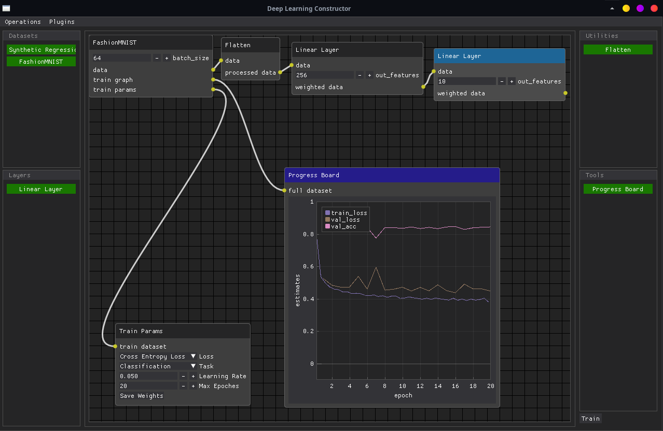*Рис. 1. Обучение модели многослойного перцептрона на датасете FashionMNIST*

В заключении статьи хотелось бы подчеркнуть, что разработанный прототип программного обеспечения отвечает запросам актуальности и доступности в области создания нейронных сетей.

**ЛИТЕРАТУРА**

1. Blueprint of a Machine Learning Project // журнал Medium [Электронный ресурс]. — Режим доступа: <https://santiagoq.medium.com/blueprint-of-a-machine-project-1047c166cb8b> (дата обращения: 06.03.24).
2. Azure Machine Learning — ML as a Service // официальный ресурс Microsoft [Электронный ресурс]. — Режим доступа: <https://azure.microsoft.com/en-us/products/machine-learning> (дата обращения: 06.03.24)
3. A Neural Network Playground // Tensorflow [Электронный ресурс]. — Режим доступа: https://playground.tensorflow.org/ (дата обращения: 06.03.24)
4. IBM Watson Studio // IBM [Электронный ресурс]. — Режим доступа: https://www.ibm.com/products/watson-studio (дата обращения: 06.03.24)
5. Machine Learning Service - Amazon SageMaker Studio // AWS [Электронный ресурс]. — Режим доступа: <https://aws.amazon.com/ru/sagemaker/studio/> (дата обращения: 06.03.24)